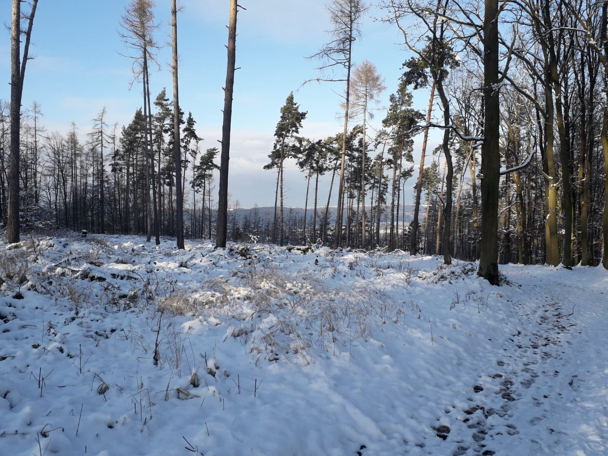

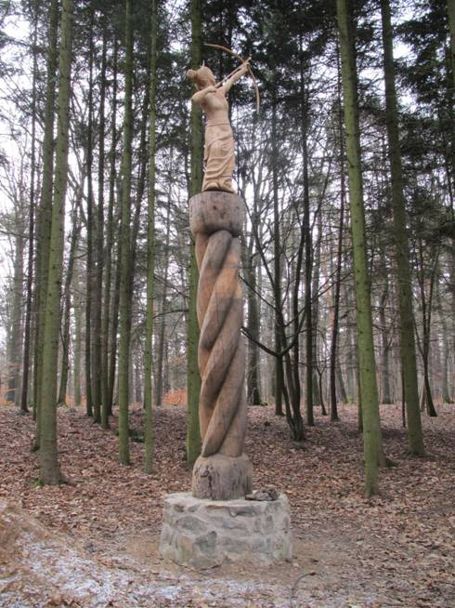

v úterý na její svátek. Pozvali jsme i všenorské občany.

Sejdeme se v14:00 hodin u její dřevěné sochy Na Podstádí.

Bude ohníček, občerstvení, snad i zvuk hornu a výklad pana J. Bíma, autora sochy bohyně lovu a  [Měsíce](https://cs.wikipedia.org/wiki/M%C4%9Bs%C3%ADc), ochránkyně lesů a divoké zvěře.

Snad se vydaří počasí a setkání nezmaří ani vládní nařízení v protikovidových opatřeních.